Муниципальное бюджетное общеобразовательное учреждение Видновская средняя общеобразовательная школа № 5 с УИОП

урок
по английскому языку
5 класс
(Rainbow English)

Тема: «Healthy lifestyle…»

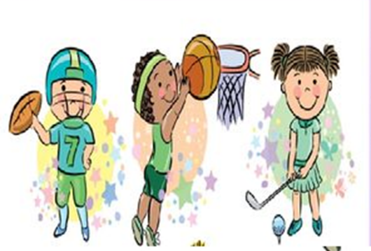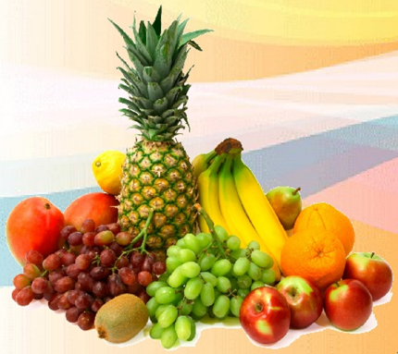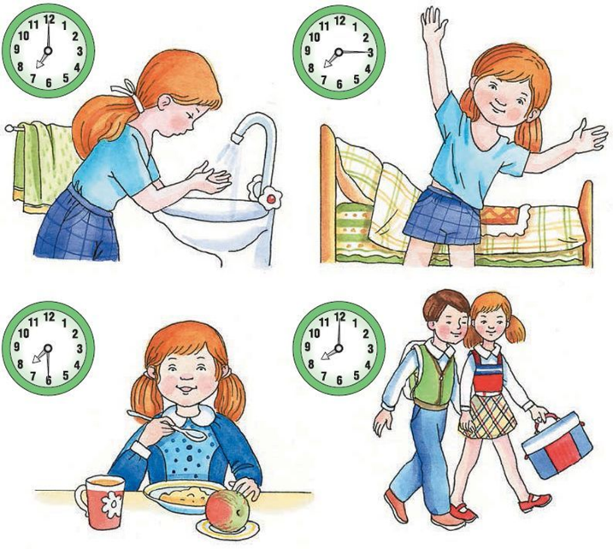

Урок по теме: « Здоровый образ жизни»
Тип урока: Обобщающий
Оборудование:
- Ноутбук.
- Мультимедийный проектор.
- Экран.
- Раздаточный материал.
- Аудио оборудование.

Главная проблема урока: необходимость формирования у учащихся знаний и умений по теме «Здоровый образ жизни».
Формы работы на уроке: фронтальная, парная, групповая, индивидуальная
Цель урока: Систематизация и обобщение знания учащихся по теме «Здоровый образ жизни». Формирование УУД в условиях решения учебных и практических задач (познавательная деятельность, речевая деятельность и работа с источником информации, организационная деятельность).
Задачи урока:
•совершенствовать умения и навыки практического владения английским языком по различным видам речевой деятельности: аудированию, чтению, говорению, письму;
•воспитание понимания важности здорового образа жизни.
•развивать у учащихся умения творчески использовать усвоенный материал в новых ситуациях общения.
- научить применять полученные знания по теме: «Здоровый образ жизни»;
- обеспечить условия для формирования информационно-логических умений
и регулятивных УУД ( анализировать, сравнивать, сопоставлять, выделять главное, делать выводы и обосновывать свои действия, устанавливать причинно-следственные связи, работать по плану и др.);
- способствовать формированию коммуникативных способностей;
- закрепить словарный запас, отработать лексику и орфографию;
- совершенствовать навыки общения при работе в группах, умение предоставить информацию на английскомом языке;
- обеспечить повышение мотивации учащихся к изучению английского языка через развитие познавательного интереса;
- создать на уроке атмосферу сотворчества, взаимодействия и дискуссии;
- способствовать повышению социальной адаптации учащихся;
Планируемые образовательные результаты:
После проведения урока учащиеся:
- приобретут навыки формирования и развития здорового образа жизни.
- смогут строить логические рассуждения, умозаключения (индуктивное, дедуктивное, по аналогии) и делать выводы.
- смогут осознанно использовать речевые средства в соответствии с задачей
коммуникации.
- смогут продемонстрировать коммуникативные компетентности в процессе
образовательной, творческой и других видов деятельности.
- поймут значения Здорового образа жизни для человека.
Речевой материал:
Лексические единицы по теме « Здоровый образ жизни»

Структура урока:
- Организационный момент.
- Мотивация учебной деятельности. Формулирование темы урока. Постановка
цели и задач урока.
- Актуализация знаний обучающихся. Подготовка к работе на основном этапе.
- Постановка проблемы и пути ее решения.
- Контроль усвоения, обсуждение допущенных ошибок и их корректировка.
Коррекция знаний и способов действий.
- Информация о домашнем задании, инструктаж по его выполнению
- Подведение итогов занятия. Рефлексия.
Эпиграф урока:

«The first wealth is health.»
a proverb
Ход урока
I. Организационный момент. (Создать благоприятный психологический настрой на работу.)
Teacher:– Good morning, everybody! I’m very glad to see you. How are you?

II этап. Постановка цели и задач урока. Мотивация учебной деятельности.
Teacher:- Look at the board. There are three pictures on it. What can you see on the picture number 1, number 2 and number 3? (Презентация слайд 1)
What do you think we are going to speak today? What is the theme of our lesson?
O.K. That is right. The theme of our lesson is healthy lifestyle. Well, tell me, please, what do you like to learn today? What would you like to do today? Use the words from the blackboard. (Презентация слайд2)
Teacher: So, what do you like to learn today? What would you like to do today?
(Учащиеся формулируют свои цели урока)
III этап. Актуализация знаний обучающихся. Подготовка к работе на основном этапе.
Teacher:- Now let᾿s remember some words. I’ll give you cards with some phrases on them. Put two halves together to make a phrase. Do it in pairs. (Ученики составляют фразы из слов, работая в парах) Приложение 1
Teacher:- Let᾿s check your answers.(Учащиеся по очереди зачитывают свои ответы)
Well done.
IѴ этап. Обобщение и систематизация знаний.
Well, look, here is a magic box. What do you think is inside it? -Pupils᾿ answers.
Teacher:- There are some questions. Take a card, read a question and answer it, please. (Приложение 2)
Ѵ. Динамическая пауза. Зарядка «Head and shoulders»

Воспроизведение на новом уровне (переформулированные вопросы)
5) Применение знаний и умений в новой ситуации
6)Контроль усвоения, обсуждение допущенных ошибок и их коррекция.

ѴI этап. Постановка проблемы и возможные пути ее решения. Применение знаний и умений в новой ситуации
Teacher: -What can we do to be healthy? Now, please, divide into groups and discuss this question in your groups. Then, write down your ideas, make a list of them.
Well, read what you wrote .(Учащиеся зачитывают свои ответы)
Teacher: -O.K. We are going to watch a video. After it you need to make you list bigger. Write down some new information. There are some new words there Chew- ; waste- , talk-, on time (дается объяснение новых слов)
(Учащиеся смотрят видео, дополнят список)
VI этап. Контроль усвоения, обсуждение допущенных ошибок и их корректировка. Коррекция знаний и способов действий.
Teacher: O.K. Read your recommendations to each other how to keep healthy (Учащиеся по очереди зачитывают свои ответы. Учитель поправляет их, если они ошибаются, подводит итог. Презентация слайд 5)
Teacher: Let᾿s know how healthy you are. Read the test and tick your answer. (Приложение 3)
(Учащиеся читают и отвечают на вопросы теста)
Teacher: Who is the healthier in your class? (ответы учащихся)
(Read ex.2 p.131 and say if Dave Dyke᾿s lifestyle is healthy. Give some recommendations to this man how to be healthy .
Teacher: Now the last task for you. Make a little report in your groups. These questions will help you to prepare your report.( Приложение 4)
ѴII этап. Информация о домашнем задании, инструктаж по его выполнению
Teacher: Our lesson is nearly over. Your homework will be ex. 7 p.129. Prepare a talk about you and your family. Tell me what you do to be healthy. for a satisfactory mark you need to tell me 6-7 sentences, for a good mark: prepare 8-10 sentences. For an excellent mark:10-12 sentences.
ѴIII этап. Подведение итогов занятия. Рефлексия.
T: What new information have you learnt at our lesson?
T: What did you like most of all? What was difficult for you? What skills need training?
Teacher:
Какова цель была у нас?
- Что на уроке запомнилось больше всего?
- Какое задание вызвало затруднение?
- Сегодня я узнал…
- Сегодня я понял…
- Как бы вы оценили свою работу?
Объявляют отметки.
Teacher: Thank you for the lesson. Bye

Приложение 1
Keep | regular hours
Get | up early
Do | morning exercises
Keep | to a diet
Spend a lot of | time out doors
Do | sport
Eat | healthy food
Play | active games
Go to | bed early
Do not eat too | much chips and hamburgers

Приложение 2
Do you do morning exercises every day? | Do you take a cold shower in the morning?
How much time do you spend on morning exercises? | Do you often visit doctors? How often?
What sport and games are you good at? | Is it difficult for you to keep regular hours?
How often do you do sport? | What sport do you like?
Do eat healthy food? | Do you watch sport on TV?
Do eat fruit and vegetables? | Do you swim a lot?
Do you walk a lot?

Приложение 3
Answer the questions.
Yes/ No
1. Do you eat fruit and vegetables every day?...................................[ ] [ ]
2. Do you do sports?.................................................................. [ ] [ ]
3. Do you watch TV for more then an hour a day? ……...................[ ] [ ]
4. Do you eat sweets every day? …………………………………...[ ] [ ]
5. Do you sleep 8-10 hours at night? …………………………….. ..[ ] [ ]
6. Do you think about your health?.................................................... [ ] [ ]
Put “one” for each “yes”-answer!
My total score _______________
What does your score tell about?
0-2: Oh, dear! Forget about chips and sweet! You need fruit and vegetables!
3-4: Do more exercises and eat more carefully!
5-6: You keep fit! Well done!

Приложение 4

why a healthy lifestyle is more popular now
· what you do to keep fit
· what sports are popular with teenagers in your town

Ссылка на видео
https://youtu.be/_VczK2zV2sE

https://youtu.be/WX8HmogNyCY

Ссылка на презентацию

https://disk.yandex.ru/i/Dze_7NjqGNkXyg

